

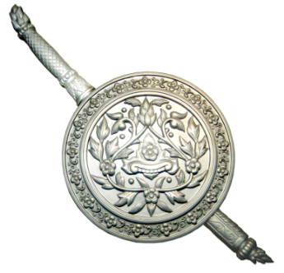


รายงานผลการปฏิบัติ
ประจำเดือน พฤศจิกายน
ประจำปีงบประมาณ ๒๕๖๘

POLICE ITA 2024
สถานีตำรวจภูธรท่าตะโก

รายงานการปฏิบัติราชการประจำเดือน

รายงานการปฏิบัติราชการประจำเดือนพฤศจิกายน
ประจำปีงบประมาณ พ.ศ. 2568
สถานีตำรวจภูธรท่าตะโก

งานอำนวยการ
ผลการปฏิบัติงาน ประจำเดือน พ.ย. ๖๗ พอสังเขป ดังนี้

1. ประเภทงานจิตอาสา กิจกรรมจิตอาสาปรับปรุงภูมิทัศน์ และทำความสะอาด
2. วันที่ทำกิจกรรม : วันที่ 20 พ.ย.67 เวลา 08.๐0 น.
3. สถานที่ : องค์การบริหารส่วนตำบลวังมหากร ม.1 ต.วังมหากร อ.ท่าตะโก จ.นครสวรรค์
4. ผู้ควบคุมการปฏิบัติ : พ.ต.อ.อิศเรศ ห่านดำ ผกก.สภ.ท่าตะโก
5. จำนวนผู้เข้าร่วมกิจกรรม :พ.ต.อ.อิศเรศ ห่านดำ ผกก.สภ.ท่าตะโก พร้อมชุดจิตอาสา สภ.ท่าตะโก
6. หน่วยงานที่เข้าร่วมกิจกรรม : ฝ่ายปกครอง อบต.วังมหากร ประชาชนจิตอาสา
7. รายละเอียดกิจกรรม : นายสิงห์คำ คำยอด นายอำเภอท่าตะโก ประธานในพิธี พร้อมด้วยพ.ต.อ.อิศเรศ ห่านดำ ผกก.สภ.ท่าตะโก เเละเจ้าหน้าที่ตำรวจชุดจิตอาสา สภ.ท่าตะโก ฝ่ายปกครอง อบต.พนมเศษ ประชาชน ร่วมกันปรับภูมิทัศน์ และทำความสะอาด ณ อบต.วังมหากร ม.1 ต.วังมหากร อ.ท่าตะโก จ.นครสวรรค์
8. ปัญหาข้อขัดข้อง : ไม่มี

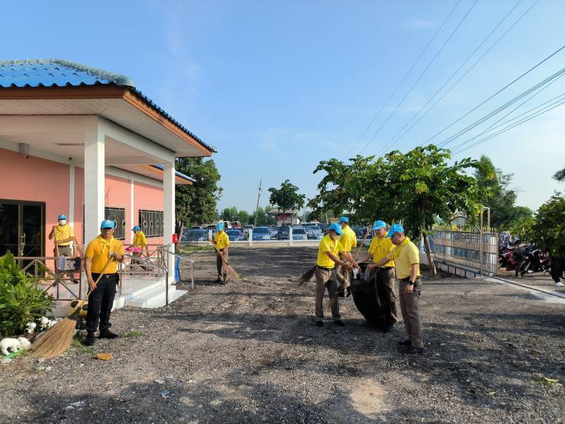
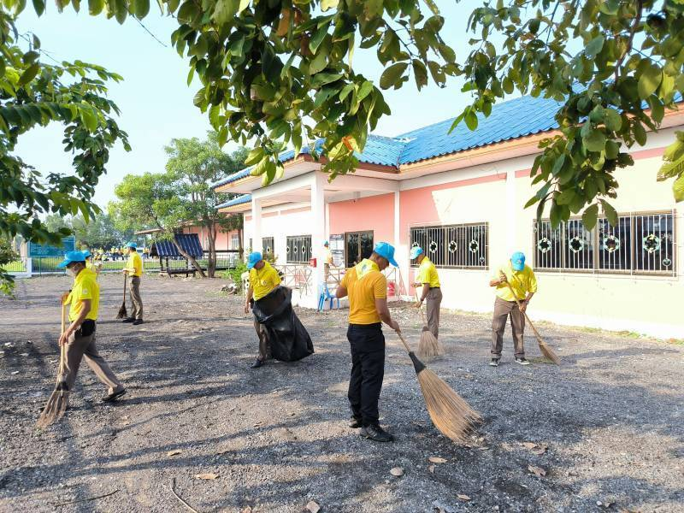

รายงานการปฏิบัติราชการประจำเดือน

1. ประเภทงาน การประชุมประจำเดือน
2. วันที่ทำกิจกรรม : วันที่ 15 พ.ย.67 เวลา 09.00 น.
3. สถานที่ : สภ.ท่าตะโก เลขที่ 584 ม.7 ต.ท่าตะโก อ.ท่าตะโก จ.นครสวรรค์
4. ผู้ควบคุมการปฏิบัติ : พ.ต.อ.อิศเรศ ห่านดำ ผกก.สภ.ท่าตะโก
5. จำนวนผู้เข้าร่วมกิจกรรม :พ.ต.อ.อิศเรศ ห่านดำ ผกก.สภ.ท่าตะโก พร้อมตำรวจ สภ.ท่าตะโก
6. หน่วยงานที่เข้าร่วมกิจกรรม :
7. รายละเอียดกิจกรรม : พ.ต.อ.อิศเรศ ห่านดำ ผกก.สภ.ท่าตะโก เเละตำรวจ สภ.ท่าตะโก ประชุมร่วมกัน ณ สภ.ท่าตะโก จำนวน 37 นาย
8. ปัญหาข้อขัดข้อง : ไม่มี

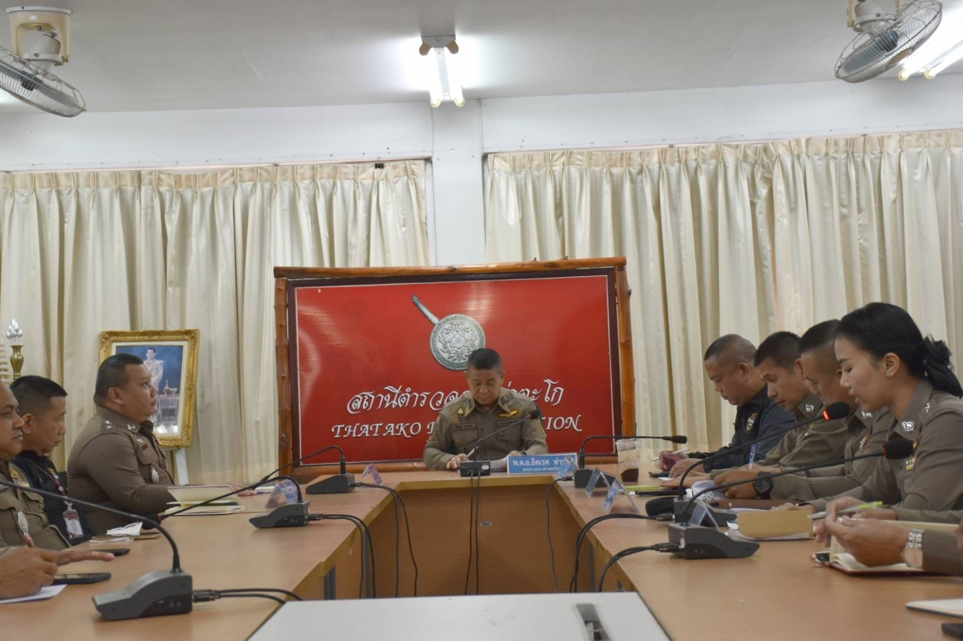
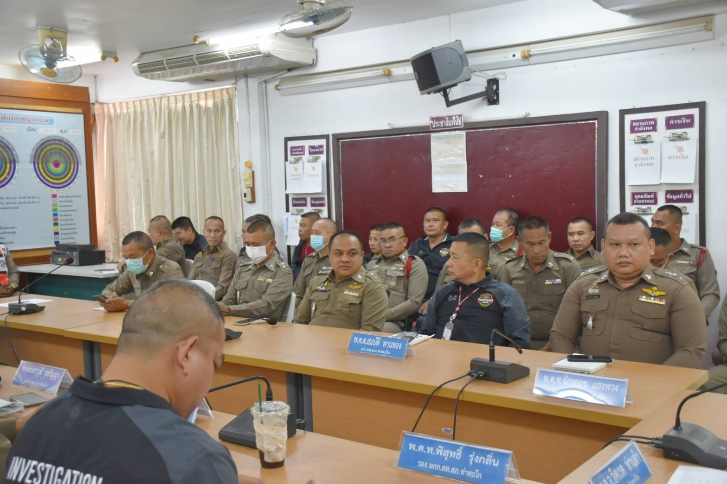

รายงานการปฏิบัติราชการประจำเดือน

1. ประเภทงาน กิจกรรมปรับภูมิทัศน์ และทำความสะอาดบ้านพักตำรวจ (แฟลต)
2. วันที่ทำกิจกรรม : วันที่ 25 พ.ย.67 เวลา 09.00 น.
3. สถานที่ : สภ.ท่าตะโก เลขที่ 584 ม.7 ต.ท่าตะโก อ.ท่าตะโก จ.นครสวรรค์
4. ผู้ควบคุมการปฏิบัติ : พ.ต.อ.อิศเรศ ห่านดำ ผกก.สภ.ท่าตะโก
5. จำนวนผู้เข้าร่วมกิจกรรม :พ.ต.อ.อิศเรศ ห่านดำ ผกก.สภ.ท่าตะโก พร้อมตำรวจ สภ.ท่าตะโก
6. หน่วยงานที่เข้าร่วมกิจกรรม :
7. รายละเอียดกิจกรรม : พ.ต.อ.อิศเรศ ห่านดำ ผกก.สภ.ท่าตะโก เเละตำรวจ สภ.ท่าตะโก
จำนวน ๗๐ คน
8. ปัญหาข้อขัดข้อง : ไม่มี

